附件2：竞赛规程
- 竞赛办法
（一）竞赛形式
1.本次比赛采取研究生队伍与本科生队伍混合抽签分组形式，男生与女生比赛分开进行。
2.第一阶段：积分赛阶段
小组单循环积分赛。各队伍代表抽签分为2个小组进行单循环积分赛。每场比赛胜者积2分，负者积1分，弃权积0分，根据积分累计得分进行排名，各小组积分前两名进入第二阶段比赛。如有积分相同的情况，将按照彼此之间的胜负关系决定排名，胜者名次列前；若出现多支队伍积分相同的情况，则先计算队伍之间的C值，C值=胜局总数/负局总数，C值高者名次列前；若C值相等，则比较队伍之间的Z值，Z值=总得分数/总失分数，Z值高者名次列前。
3.第二阶段：决赛阶段
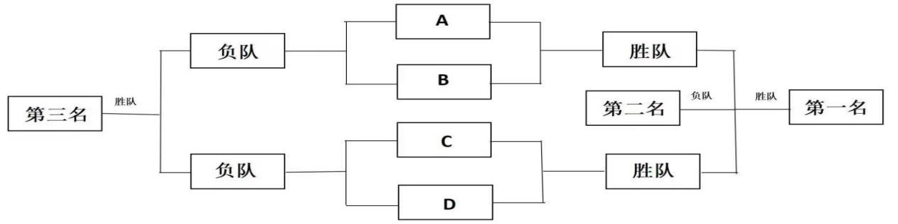
单循环积分赛各小组前两名进入第二阶段，第一阶段的胜负关系及积分在本阶段无效。四支队伍按照小组赛积分排名，A组积分排名第一的队伍对阵B组排名第二的队伍，A组排名第二的队伍对阵B组排名第一的队伍。胜队间进行一、二名决赛，负队间进行三、四名决赛，具体见下图：
A组第一
B组第二
A组第二
B组第一

（二）赛制说明
1.单循环积分赛
循环赛阶段每场比赛采用一局定胜负制，每局比赛采取国际通用的25分制比赛（若双方同时达到24分，则一方必须领先2分才能获胜），一方取得13分后双方交换场地。每场比赛胜者积2分，负者积1分，弃权积0分，根据总积分进行排名，各小组积分前两名进入第二阶段比赛。若出现积分相同情况，则依次按照双方胜负关系、C值、Z值进行排名。
2.决赛
决赛阶段每场比赛采用三局两胜制，前两局比赛采用25分制（若双方同时达到24分，则一方必须领先2分才能获胜）；决胜局采用15分制（若双方同时达到14分，则一方必须领先2分才能获胜），一方取得8分后双方交换场地。
（三）竞赛规则
1.比赛规则以中国排球协会审定的最新《排球竞赛规则》作为标准。
2.两队各派6名队员在由球网分开的场地上进行比赛。比赛由发球开始，发球队员击球使其从球网上方飞至对方场区，比赛由此连续进行，直至球落地、出界或某一队不能合法地将球击回对方场区。
3.比赛采用每球得分制。比赛中，某队胜1球，即得1分。接发球队胜1球时得1分，同时获得发球权，队员按顺时针方向轮转一个位置。每局比赛（决赛阶段的决胜局除外）先得25分并同时领先对手2分及以上的队伍胜一局。当比分为24∶24时，比赛继续进行至某队领先2分（26∶24、27∶25等情况），则1局为止。决胜局先得15分并同时领先对手2分及以上的队伍获胜。当比分为14∶14时，比赛继续进行至某队领先2分（16∶14、17∶15等情况）为止。每局比赛中，双方球队各有2次暂停机会，每次暂停时间为30秒，该局未使用的暂停机会不能累计到下一局比赛。
4.若出现比赛开始后10分钟后参赛队伍仍未到场或该队比赛人数不足六人的情况，视作该队弃权，每局比赛都记为0：25负。
二、比赛细则
1.各参赛人员须在预定比赛开始时间前20分钟到达比赛场地，比赛前需做好相应的热身运动。若参赛运动员在比赛开始后10分钟内仍未到场的，视为弃权，场分、局分、分数均记为0。
2.比赛期间参赛人员出现违反比赛规则的情况以裁判员的判罚为准。
3.各参赛队伍对于比赛结果存在任何疑问，需在比赛结束后的20分钟内向主办方提出申述，若申述期后提出异议，概不受理。
4.特殊情况
一切因天气原因和各单位自身特殊情况所推迟的单循环积分赛，一律安排在单循环积分赛结束后进行补赛。若规定的补赛时间双方中任一球队无法到场，则比赛时间由双方交涉达成共识后，上报给青年体育发展协会。
三、比赛要求
1.全队服装颜色、式样必须相同（自由防守队员除外）。球衣前、后需同时印有号码，序号为1-20。队长服装要求有队长标志。
2.比赛期间参赛人员出现违反比赛规则的情况以裁判员的判罚为准。
四、赛风赛纪
1.各单位所选派运动员必须为本单位学生，严格按登记信息参赛，出现违规顶替现象将被禁止参加青年体育发展协会举办的后续比赛。
2.比赛中发生恶性事件（如比赛人员打架，辱骂裁判，故意妨碍记录台工作等），视情节轻重，给予取消球员比赛资格、禁赛，情节严重者则上报给学校处理。场上一切以裁判判罚为依据，不服从裁判判罚者，裁判视情节轻重，给予取消球员比赛资格、禁赛的处罚。
3.退赛
（1）抽签前，如有队伍退赛的参赛单位，务必在抽签会议前3天将书面退赛申请发到报名邮箱bnuzh_qingniantyzx@163.com。
（2）抽签后，如有队伍退赛的参赛单位，务必在赛前6小时前将书面退赛申请发到报名邮箱。退赛申请须经主办单位邮件或书面同意后方可退赛。
（3）发送时邮件标题和退赛文件必须同时命名为：“队伍名称+退赛申请”。退赛申请须注明单位、退赛原因、领队姓名及联系电话。发送邮件后，收到来自报名邮箱的自动回复，视为发送成功。
（4）特别强调：凡报名参加比赛无故缺席的队伍，将被取消下一年度报名参赛的资格。
五、本规程解释权属青年体育发展协会所有，未尽事宜，另行通知。

